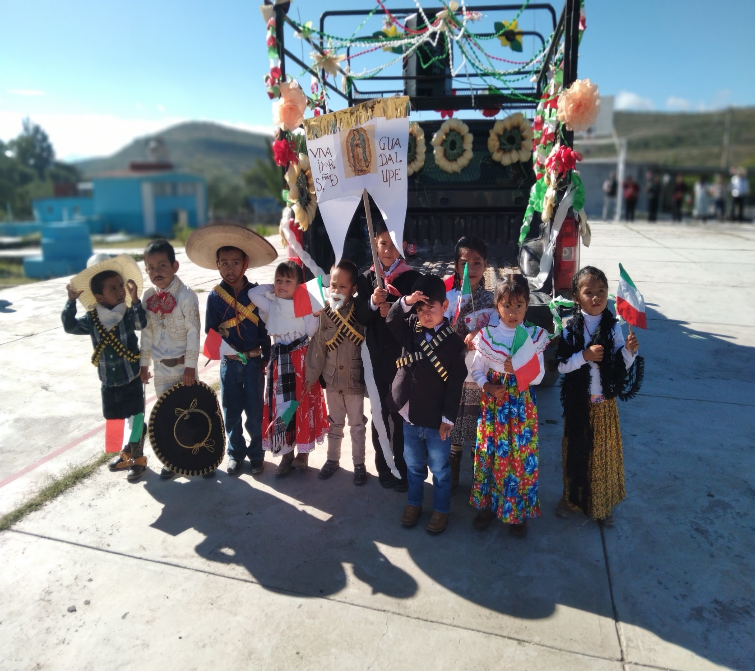

NOMBRE DEL CENTRO DE T. “OXOMOCO” C.C.T.: 10DCC0026F
COMUNIDAD: YONORA CICLO ESC. 2023-2024
RESPONSABLE: MARIA LUCIA CUMPLIDO SOTO

ZONA ESC. 003
INFORME GENERAL DEL PROGRAMA ANALITICO.

.

VALORACION DEL PROGRAMA ANALITICO |  |  |  |  |  |  | MULTIGRADO
NOMBRE DEL C..T. “OXOMOCO” C.C.T. 10DCC0026F |  |  |  |  |  |  | COMUNIDAD: YONORA
RESPONSABLE: MARIA LUCIA CUMPLIDO SOTO
CONTENIDOS | PROCESOS DE DESARROLLO DE APRENDIZAJES | SI | NO | EN PROCESO | AVANCES | EVIDENCIAS |  | OBSERVACIONES
LENGUAJES
1.Comunicación de necesidades, emociones, gustos, ideas y saberes, a través de los diversos lenguajes, desde una perspectiva comunitaria | 2,- *Representa el nombre propio con diversos propósitos, y reconoce en otras palabras, las letras que son comunes a su nombre | SI |  |  | 60% | 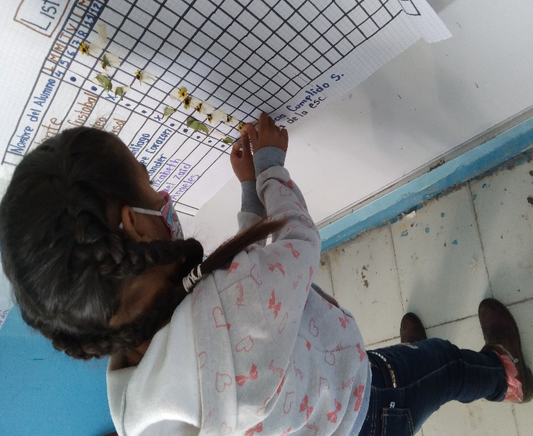 |  | Atender los P.D.A necesarios . nhnnhhhhh <<<<  -
PENSAMIENTO CIENTIFICO
Características de objetos y comportamiento de los materiales del entorno sociocultural. | Observa y explora los  materiales con los que  están hechos los objetos,  a través de juegos,  actividades diversas, así  como experiencias y  recursos artísticos. |  |  | EN PROCESO | 70% | 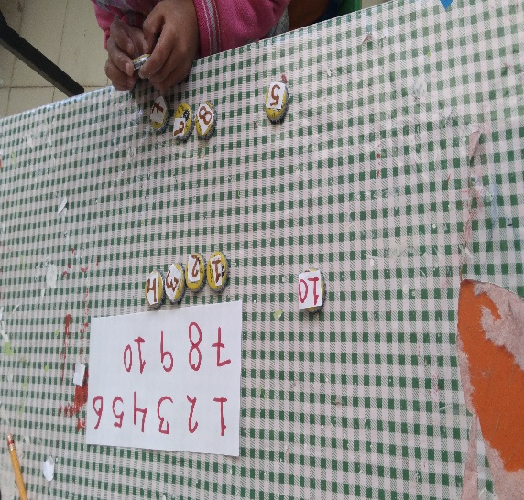
ETICA DE LA NATURALEZA Y LA SOCIEDAD
1.- Construcción de la identidad y pertenencia a una comunidad y país a partir del conocimiento de su historia, sus celebraciones, conmemoraciones tradicionales y obras del patrimonio artístico y cultural | Comparte con sus  pares información  personal, como su  color favorito, la  actividad que más  disfruta, la persona  con la que le gusta estar, las actividades  que se le dificultan,  lo que le da miedo o  cualquier otro  aspecto de su vida. | SI |  |  | 70% | 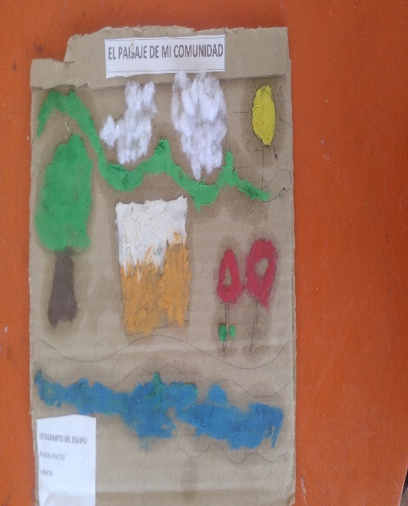
DE LO HUMANO Y LO COMUNITARIO
- Construcción de la identidad personal a partir de su origen étnico, cultural y lingüístico, y la interacción con personas cercanas. | Descubre gustos, preferencias, posibilidades motrices y afectivas, en juegos y actividades que contribuyan al conocimiento de sí, en un ambiente que considere la diversidad étnica, cultural, lingüística, de capacidades y de género | SI | 70% |  |  | 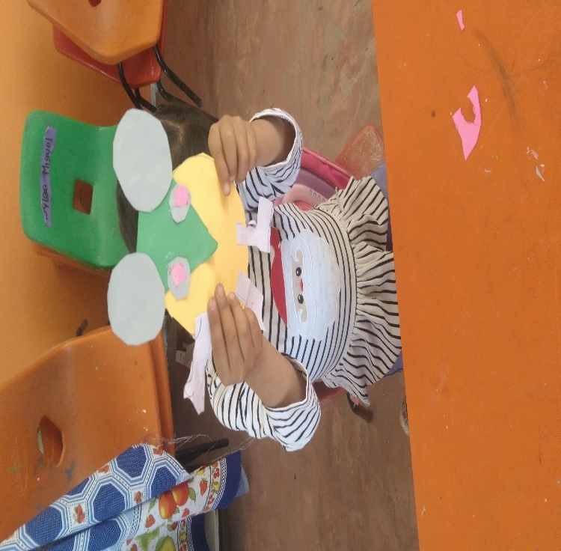
SEGUNDO GRADO
Reconocimiento de ideas o emociones en la interacción con manifestaciones culturales y artísticas, a través de diversos lenguajes | Comparte su experiencia  estética con las  compañeras y los  compañeros, al mencionar  lo que le gusta, disgusta,  lo que le provocan ciertos  colores, formas, figuras,  rostros, sonidos, posturas,  entre otros elementos de  las manifestaciones  artísticas y culturales de  su comunidad u otros | SI |  |  | 70% | 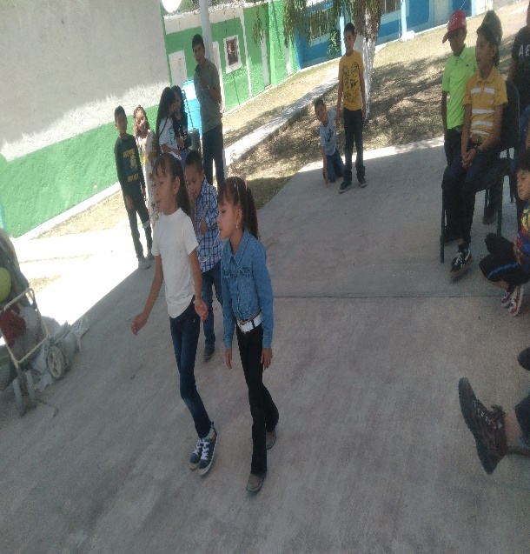
PENSAMIENTO CIENTIFICO
- Desplazamientos y recorridos en diferentes lugares de su comunidad, que implican el reconocimiento de las formas y el dominio del espacio, a partir de distintos puntos de observación. | **Ubica personas, objetos  y elementos de su  comunidad al  interactuar y  desplazarse en los  espacios físicos y  paisajes geográficos |  |  | EN PROCESO | 70% | 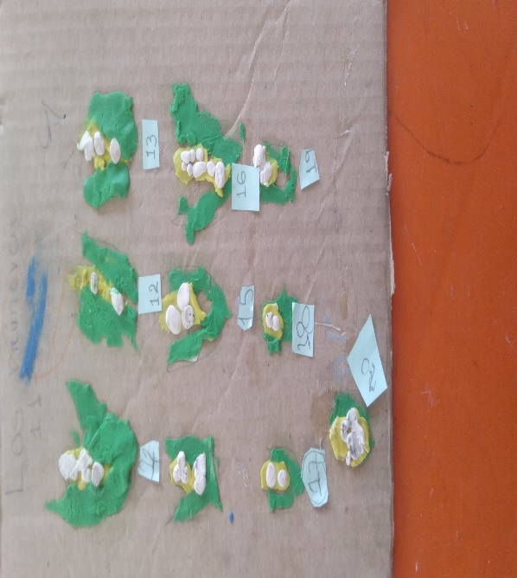
ETICA NATURALEZA Y LA SOCIEDAD
- Cambios que ocurren en los lugares, objetos, costumbres y formas de vida de las distintas familias y comunidades con el paso del tiempo. | **Evoca, con apoyo de sus  familiares,  acontecimientos y  sucesos personales  relevantes de su historia  de vida y los comparte  con sus pares, mediante  narraciones y fotografías,  también escucha los de  ellas y ellos. | SI |  |  | 70% | 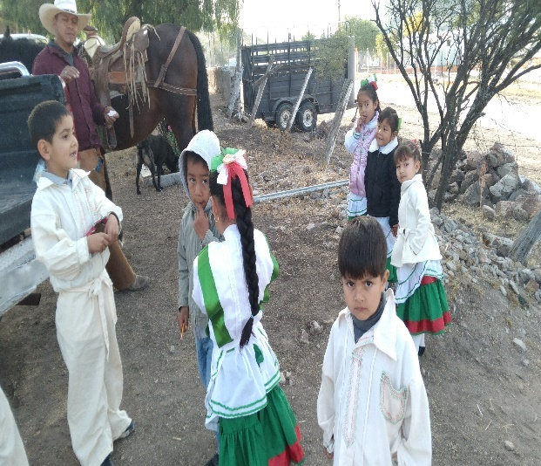
DE LO HUMANO Y LO COMUNITARIO
*Construcción de la identidad personal a partir de su origen étnico, cultural y lingüístico, y la interacción con personas cercanas | *Reconoce algunos  rasgos de su identidad  (cómo es físicamente,  qué se le facilita, qué se  le dificulta, qué le gusta,  qué no le gusta) y los  expresa en su lengua  materna o con otros  - lenguajes | SI |  |  | 70% | 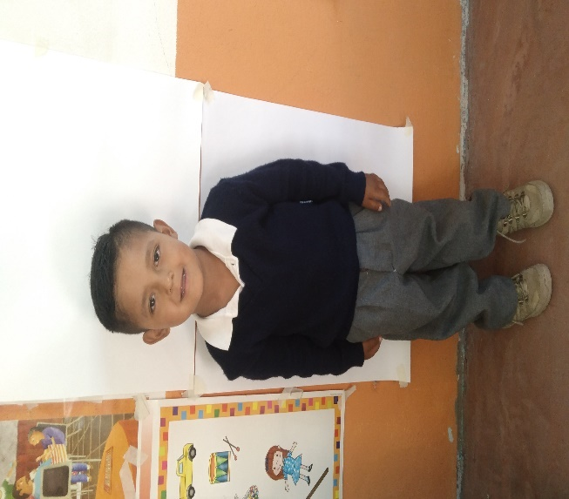
TERCERO
LENGUAJES
*Producciones gráficas dirigidas a diversos destinatarios, para establecer vínculos sociales con personas en distintas culturas | *Representa el nombre propio con diversos propósitos, y reconoce en otras palabras, las letras que son comunes a su nombre. | SI |  |  | 70% | 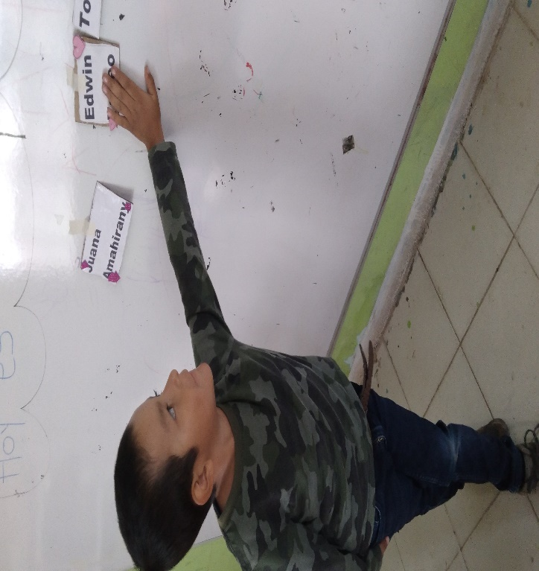
SABERES Y PENSAMIENTO CIENTIFICO
* Los saberes numéricos como herramienta para resolver situaciones del entorno, en diversos contextos socioculturales. | * Construye colecciones y  las compara mediante  distintas estrategias  para determinar cuál  tiene más o menos  elementos | SI |  |  | 70% | 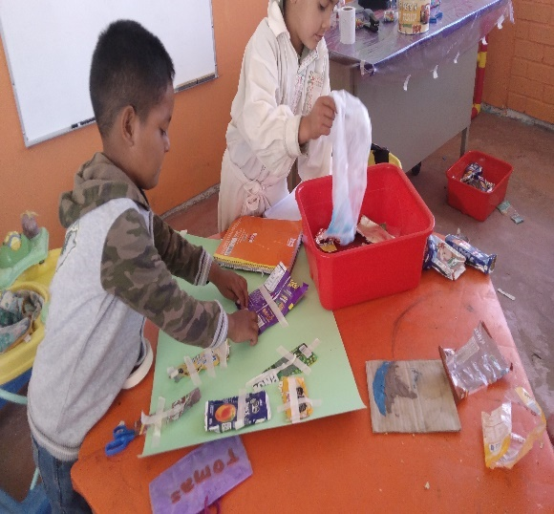
ETICA DE LA NATURALEZA Y LA SOCUEDAD
* Cambios que ocurren en los lugares, objetos, costumbres y formas de vida de las distintas familias y comunidades con el paso del tiempo. | *Identifica, con ayuda  de las personas adultas,  a través de narraciones,  cartas, fotografías,  objetos, ropa y otros  elementos,  acontecimientos y  sucesos importantes  ocurridos en sus  familias a lo largo del  tiempo | SI |  |  | 80% | 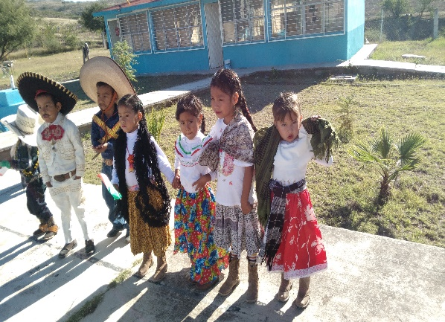
DE LO HUMANO Y LO COMUNITARIO
*Construcción de la identidad personal a partir de su origen étnico, cultural y lingüístico, y la interacción con personas cercanas. | *Aprecia las características  y cualidades de sus  compañeras y  compañeros, así como las  personales. | SI |  |  | 70% | 